血液の循環：ワークシート 観察２
２年 組 番 氏名

予 想心臓から送り出された血液は尾びれまで流れた後，どうなると思いますか。
心臓に戻ってくる。

どのように戻ってくるか予想してみましょう。
尾びれでＵターンして戻ってくると思う。

観察の目的
心臓から送り出された血液がどのようにして心臓に戻るか調べる。

観察方法
・メダカにぬれたガーゼをかぶせて顕微鏡で観察する。

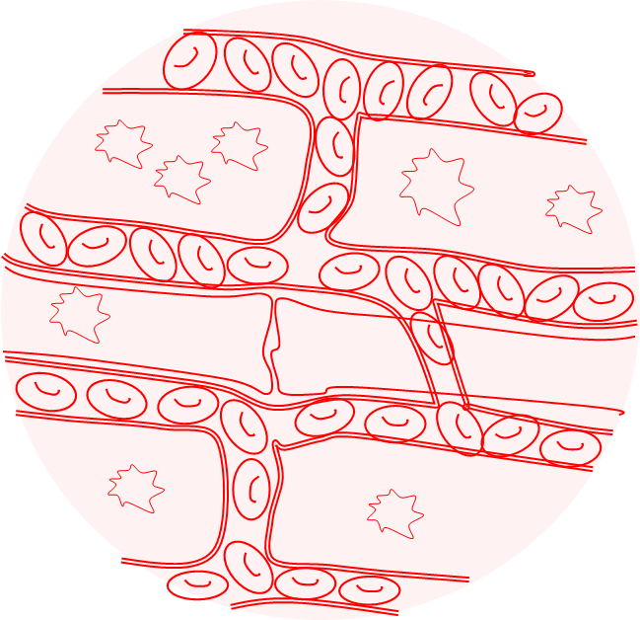
観察結果
メダカの尾びれ
・透明な管の中を，粒のような
ものが移動している。
・管によって，粒が流れる方向が
異なる。
・粒の移動の仕方が，心臓の動きの
ように速くなったり遅くなったり１５０倍 する。

150倍

観察結果から分かったこと
・血球の移動が観察できた。

・骨の上の方を流れる血液と下を流れる血液の向きは反対だった。

血液の循環：ワークシート 観察２
２年 組 番 氏名

予 想心臓から送り出された血液は尾びれまで流れた後，どうなると思いますか。

どのように戻ってくるか予想してみましょう。

観察の目的

観察方法

観察結果

観察結果から分かったこと

